**EUROPA IMPERIAL**

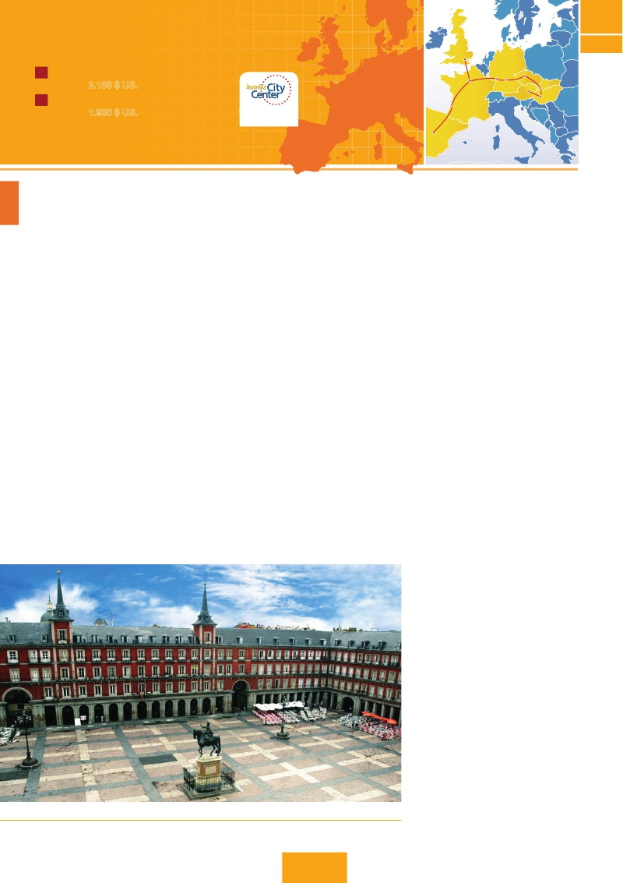

Madrid, Burdeos, París, Londres, Frankfurt, Praga, Budapest, Viena

Londres

**C20**

**C21**

**18 días.** Inicio**Madrid** Fin**Viena**

✪ desde**2.155 $ US.** Incluye: 13 visitas

París

FRANKFURT

NUREMBERG

Praga

BRATISLAVA

**16 días.** Inicio**Madrid** Fin**Budapest**

✪ desde**1.930 $ US.** Incluye: 12 visitas

en**Madrid, Londres,**

**Frankfurt, Praga,**

BURDEOS

Viena

BUDAPEST

DÍA 1 (Jueves)**MADRID**

LLEGADA A MADRID, ASISTENCIA EN EL AEROPUERTO Y TRASLADO AL HOTEL.

Tiempo libre. Alojamiento.

DÍA 2 (Viernes)**MADRID**

**Desayuno buffet**. Hoy realizaremos la visita panorámica de

LA CIUDAD. RECORREREMOS EL PASEO DE LA CASTELLANA, FUENTE DE

LA CIBELES, PLAZA DE ORIENTE, EN LA QUE SE SITúA EL PALACIO Y

EL TEATRO REAL, LA PUERTA DEL SOL, ETC. RESTO DEL DíA LIBRE PARA

REALIZAR COMPRAS O VISITAR ALGUNO DE SUS AFAMADOS MUSEOS

COMO EL PRADO O EL THYSSEN BORNEMISZA. POR LA NOCHE LE RE-

COMENDAMOS PASEAR POR LA PLAZA MAYOR Y DISFRUTAR DE ALGUNA

DE SUS TAPAS EN ALGUNO DE LOS TíPICOS BARES QUE SE ENCUENTRAN

alrededor. Alojamiento.

DÍA 3 (Sábado)**MADRID - BURGOS O**

**SAN SEBASTIÁN - BURDEOS**

**Desayuno buffet.** POR LA MAñANA SALIDA HACIA BURGOS O SAN

SEBASTIáN. BREVE PARADA CON TIEMPO LIBRE PARA VISITAR DE UNA DE

ESTAS DOS CIUDADES. BURGOS, CON SU MARAVILLOSA CATEDRAL DE ES-

TILO GóTICO O SAN SEBASTIáN, CON SU FAMOSA PLAYA DE LA CONCHA.

CONTINUACIóN HACIA BURDEOS. LLEGADA Y ALOJAMIENTO.

DÍA 4 (Domingo)**BURDEOS-PARÍS**

**Desayuno buffet.** Salida hacia París. Llegada a París. Tiempo

libre. Alojamiento.

DÍA 5 (Lunes)**PARÍS-CALAIS-DOVER-LONDRES**

**Desayuno buffet.** A PRIMERA HORA DE LA MAñANA SALIDA HACIA

CALAIS, CRUCE DEL CANAL DE LA MANCHA EN FERRY Y CONTINUACIóN

en bus hasta Londres. Tiempo libre. Alojamiento.

DÍA 6 (MARTES)**LONDRES**

**Desayuno.** Visita panorámica de la ciudad, admiraremos el

PALACIO REAL, EL PALACIO DE WESTMINSTER, UNA IMPRESIONANTE

EDIﬁCACIóN NEOGóTICA DORADA, ACTUAL CENTRO POLíTICO DE GRAN BRE-

TAñA Y DE LA COMMONWEALTH. LA FAMOSA TORRE DEL RELOJ, UNO DE

LOS MONUMENTOS MáS FOTOGRAﬁADOS DE LONDRES, MáS CONOCIDA

COMO EL «BIG BEN» EN HONOR AL PRIMER ENCARGADO DE LA CONS-

TRUCCIóN, BENJAMIN HALL. EL PALACIO DE BUCKINGHAM, RESIDENCIA

OﬁCIAL DE LA MONARQUíA BRITáNICA, SE ALZA ENTRE EL PESADO TRáﬁCO

DEL CENTRO DE LONDRES Y EL COMPLEJO DE PARQUES COMPUESTO POR

**Budapest** y**Viena**

ST. JAMES Y GREEN PARK, EN LAS AFUERAS DEL PALACIO, TIENE LUGAR

DIARIAMENTE EL TRADICIONAL CAMBIO DE GUARDIA. RESTO DEL DíA LIBRE.

Paseo incluido por el Soho. Alojamiento.

DÍA 7 (MIéRCOLES)**LONDRES**

**Desayuno.** Día libre en la ciudad más cosmopolita del mundo,

TIEMPO PARA EFECTUAR COMPRAS Y VISITAS DE INTERéS. EL PRIMER ALTO

EN EL CAMINO PARA LOS ADICTOS A LAS COMPRAS PASA POR OXFORD

STREET, REGENT STREET Y BOND STREET. EN ESTAS CALLES ENCONTRARá

GRANDES ALMACENES COMO SELFRIDGES Y MARK & SPENCER, ADE-

MáS DE MARCAS INTERNACIONALES DE GRANDES DISEñADORES. QUIEN

VISITE LONDRES, NO PUEDE OLVIDAR HARRODS, CONOCIDO MUNDIAL-

mente por la calidad de sus productos y de su incomparable

servicio de atención al cliente. Asimismo, le proponemos visitar

OPCIONALMENTE EL CASTILLO DE WINDSOR. EL CASTILLO SE LOCALIZA EN

LA CIUDAD DE WINDSOR, EN EL CONDADO DE BERKSHIRE, EN EL VALLE

DEL RíO TáMESIS Y AL OESTE DE LA CIUDAD DE LONDRES. ES EL CASTILLO

HABILITADO MáS GRANDE DEL MUNDO, Y EL MáS ANTIGUO EN OCUPA-

ción continua. Alojamiento.

DíA 8 (Jueves)**LONDRES-PARÍS**

**Desayuno.** SALIDA HACIA DOVER, CRUCE DEL CANAL DE LA MANCHA

EN FERRY Y CONTINUACIóN EN BUS HASTA PARíS. LLEGADA, ASISTENCIA

y traslado al hotel. Tarde libre. Por la noche visita opcional al

PARíS ILUMINADO. PARíS ES LA CIUDAD DE LA LUZ, DE NOCHE ESTALLA EN

MIL COLORES QUE DAN UN ENCANTO ESPECIAL A LA MAJESTUOSA TORRE

EIFFEL, LA BELLEZA DEL ARCO DEL TRIUNFO, LOS INMENSOS CAMPOS ELí-

SEOS, LA OPERA GARNIER, LA PLAZA DE LA CONCORDIA, TROCADERO,

etc. Alojamiento.

DÍA 9 (Viernes)**PARÍS**

**Desayuno buffet.** HOY TENEMOS OPORTUNIDAD DE REALIZAR DIVER-

SAS VISITAS Y ATRACTIVOS QUE NOS PROPORCIONARáN UNA GRAN VISIóN

DE PARíS. INICIAREMOS CON LA VISITA PANORáMICA DE LA CIUDAD,

DONDE VEREMOS: LA CATEDRAL DE NôTRE DAME, PIEZA MAESTRA DEL

ARTE MEDIEVAL; EL BARRIO LATINO; LA SORBONA, EL PANTEóN DE LOS

HOMBRES ILUSTRES DONDE SE ENCUENTRA EL MAUSOLEO DE NAPOLEóN;

EL PALACIO Y LOS JARDINES DE LUXEMBURGO; LA TORRE EIFFEL SíMBOLO

DE PARíS Y DE FRANCIA; LA PLAZA DE LA CONCORDIA, LA PLAZA ETOILE

CON EL ARCO DEL TRIUNFO, PLAZA VENDôME, LA OPERA GARNIER, ETC.

A CONTINUACIóN, OPCIONALMENTE, EMBARQUE EN EL PUERTO DE LENA

PARA DAR UN PASEO EN BARCO POR EL SENA. DESPUéS SUBIREMOS AL

PLAZA MAYOR (MADRID)

46 PANAVISIÓN

MADRID

2º PISO DE LA FAMOSA TORRE EIFFEL (OPCIONAL), DESDE DONDE OBTEN-

DRá UNA PANORáMICA úNICA Y BELLíSIMA DE LA GRAN CIUDAD QUE ES

París. Terminaremos el día con un recorrido a pie por el barrio

DE MONTMARTRE (OPC.), LA PLAZA DE TERTRE CON SUS RETRATISTAS Y EL

Sagrado corazón. Alojamiento.

DÍA 10 (Sábado)**PARÍS**

**Desayuno buffet.** DíA LIBRE. OFRECEREMOS LA POSIBILIDAD DE EFEC-

TUAR LAS SIGUIENTES VISITAS OPCIONALES:

**• PALACIO DE VERSALLES**.

**• MUSEO DE LOUVRE**.

DÍA 11 (Domingo)**PARÍS-Crucero por el Rhin-**

**FRANKFURT**

**Desayuno buffet** Y SALIDA HACIA BOPPARD. AQUí EMBARCAREMOS

EN EL CRUCERO INCLUIDO QUE NOS CONDUCIRá POR LA PARTE MáS BO-

NITA DEL RHIN PUDIENDO ADMIRAR LA ROCA LORELEY, UNA ENORME

ROCA MACIZA QUE APARECE EN LA RIVERA DERECHA DEL RíO, EN UN

ESTRECHO RHIN, DONDE EL CURSO DEL RíO FORMA UNA “S” Y NOS

MUESTRA LOS ANTIGUOS CASTILLOS-FORTALEZAS DE RHIN. DESEMBAR-

QUE Y CONTINUACIóN DEL VIAJE HASTA FRANKFURT CENTRO ﬁNANCIERO Y

comercial de Alemania. Visita panorámica, donde destacamos

LA COLEGIATA DE FRANKFURT, TAMBIéN REFERIDA COMO CATEDRAL. NO

lejos del ayuntamiento se encuentra la iglesia de San Pablo,

LA FAMOSA PAULSKIRCHE, EN LA QUE EN 1848 SE CONSTITUYó LA PRI-

MERA ASAMBLEA NACIONAL DE ALEMANIA Y QUE DESDE ENTONCES ES

considerada la cuna de la democracia alemana. Otro emblema

CULTURAL DE FRANKFURT ES EL AUDITORIO Y CENTRO DE CONGRESOS, ALTE

OPER FRANKFURT (ANTIGUA óPERA), RECONSTRUIDA DESPUéS DE LA II.

GUERRA MUNDíAL CON SU ORIGINAL ESTILO RENACENTISTA ITALIANO; LA

UNIVERSIDAD FUNDADA EN 1914 LLEVA EL NOMBRE DEL HIJO PREDILECTO

DE LA CIUDAD: JOHANN WOLFGANG GOETHE, CUYA CASA NATAL ES

uno de los monumentos más visitados de la ciudad. A última

HORA DE LA TARDE DISFRUTAREMOS DE UN PASEO DURANTE EL CUAL

QUEDAREMOS ADMIRADOS AL CONTEMPLAR SU FAMOSA SILUETA DE LA

CIUDAD ILUMINADA. FRANKFURT ES LA CIUDAD ALEMANA QUE CUENTA

con más rascacielos, esto sE DEBE A QUE LA CIUDAD ES SEDE DE

importantes bancos internacionales y nacionales. Todo ello ha

CONVERTIDO A FRANKFURT EN LA PRIMERA PLAZA ﬁNANCIERA DE ALEMA-

nia. Alojamiento.

DÍA 12 (Lunes)**FRANKFURT-NÚREMBERG-**

**PRAGA**

**Desayuno buffet** SALIDA HACIA NUREMBERG, ANTIGUA CAPITAL IM-

perial y una de las ciudades más históricas. Tiempo libre. A

continuación seguiremos nuestro viaje hacia Praga, capital de

LA REPúBLICA CHECA. LLEGADA. ALOJAMIENTO.

DÍA 13 (MARTES)**PRAGA**

**Desayuno buffet.** POR LA MAñANA REALIZAREMOS UNA VISITA PA-

norámica de la ciudad. Por la tarde, opcionalmente, podremos

REALIZAR LA VISITA ARTíSTICA: EL CASTILLO DE PRAGA, CON LA CATEDRAL

de San Vito de estilo gótico, donde se conservan las joyas de

LA CORONA Y EN LA CUAL DESTACA SU CRIPTA Y LA SALA WENCESLAO, Y

EL CALLEJóN DE ORO, NO PODíA FALTAR EN ESTA VISITA, YA QUE ES UNO

DE LOS LUGARES CON MAYOR ENCANTO DE LA CIUDAD. ESTE FANTáSTICO

LUGAR DEBE SU NOMBREA LOS ORFEBRES QUE VIVíAN EN EL SIGLO XVIII.

Hoy podemos encontrar tiendecitas de artesanos y casitas entre

LA QUE DESTACA EL ANTIGUO DOMICILIO DE FRANZ KAFKA, AUTOR DE

LA METAMORFOSIS, LUGAR DE TRABAJO PARA ORFEBRES. POR LA NOCHE,

CENA OPCIONAL EN UNA DE LAS MáS FAMOSA CERVECERíAS DE PRAGA,

EL U-FLEKU, DONDE CENAREMOS Y DEGUSTAREMOS SU FAMOSA CER-

veza. Alojamiento.

DÍA 14 (MIéRCOLES)**PRAGA-BRATISLAVA-**

**BUDAPEST**

**Desayuno buffet.** A PRIMERA HORA DE LA MAñANA SALIDA HACIA

BRNO. A CONTINUACIóN TIEMPO LIBRE PARA VISITAR LA PLAZA DE LA LI-

BERTAD, LA FUENTE BARROCA Y EL AYUNTAMIENTO VIEJO. CONTINUACIóN

DEL VIAJE HASTA BRATISLAVA, CAPITAL DE ESLOVAQUIA. LLEGADA Y VISITA

PANORáMICA DE LA CIUDAD. DESTACA SU CIUDAD VIEJA: EL AYUNTA-

MIENTO, EL EDIﬁCIO DE LA BIBLIOTECA DDE LA UNIVERSIDAD, EL PALACIO

GRASSELKOVICH, ETC. ASí COMO EL PUENTE ﬂUVIAL DONDE SE PUEDEN

BIG BEN (LONDRES) PARLAMENTO DE BUDAPEST

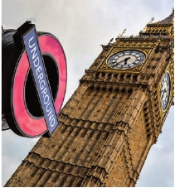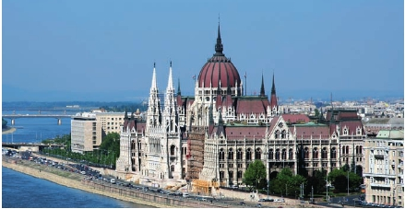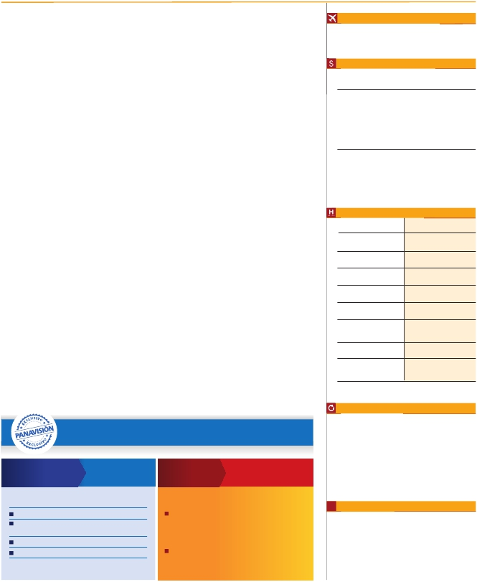

VER BARCOS MERCANTES Y UNA GRAN ACTIVIDAD. ESTA CIUDAD SE CA-

**\*\*\*SUPSU** Centro

* Situado en el centro de La Defense.

racteriza por, sus torres medievales y sus grandiosos ediﬁcios.

SALIDA HACIA BUDAPEST. LLEGADA. ALOJAMIENTO.

DÍA 15 (Jueves)**BUDAPEST**

**Desayuno buffet.** POR LA MAñANA REALIZAREMOS LA VISITA PANO-

RáMICA: en la orilla derecha del Danubio se encuentra el centro

HISTóRICO, BUDA: VEREMOS EL BASTIóN DE LOS PESCADORES, LA IGLE-

SIA DE MATíAS, ETC. A CONTINUACIóN CRUZAREMOS EL DANUBIO Y NOS

DIRIGIREMOS A PEST, LA ZONA COMERCIAL DE CIUDAD. EN PEST, SIN

duda el espectáculo más importante es Andrássy út, las calles

están llenas de tiendas y grandes pisos construidos muy juntos.

DESDE ALLí HASTA LA PLAZA DE LOS HéROES LAS CASAS SE SEPARAN

POR COMPLETO Y SON MáS AMPLIAS. EN EL MARCO DEL CONJUNTO SE

ENCUENTRA EL FERROCARRIL METROPOLITANO MáS ANTIGUO DE EUROPA

CONTINENTAL, LA MAYORíA DE CUYAS ESTACIONES CONSERVAN SU AS-

PECTO ORIGINAL. LA PLAZA DE LOS HéROES ESTá DOMINADA POR EL

MONUMENTO DEL MILENIO, CON LA TUMBA DEL SOLDADO DESCONO-

CIDO EN EL FRENTE. A LOS LADOS SE ENCUENTRAN EL MUSEO DE BELLAS

ARTES Y LA KUNSTHALLE DE BUDAPEST, Y DETRáS SE ABRE EL PARQUE

DE LA CIUDAD, CON EL CASTILLO DE VAJDAHUNYAD. POR LA TARDE LOS

QUE LO DESEEN PODRáN REALIZAR UN PASEO OPCIONAL EN BARCO POR

EL DANUBIO. ESTA NOCHE LES OFRECEMOS LA POSIBILIDAD DE HACER UN

RECORRIDO NOCTURNO POR BUDAPEST ILUMINADO Y PARTICIPAR EN UNA

cena zíngara (opc.). Alojamiento.

DÍA 16 (Viernes)**BUDAPEST-VIENA**

**Desayuno buffet.** SALIDA HACIA LA FRONTERA AUSTRIACA. LLEGADA

a Viena y traslado al hotel. Viena, la capital de Austria, y

TAMBIéN LA CAPITAL DEL VALS, PASEAR POR VIENA ES COMO INTRO-

DUCIRTE EN LOS ACORDES DEL DANUBIO AZUL Y BAILAR A TRAVéS DE

ELLOS POR LA CIUDAD. LAS CALLES SON GRANDES, LOS EDIﬁCIOS MO-

numentales. Ver como recorren las avenidas de la ciudad, los

TRANVíAS, JUNTO A LOS COCHES, RECUERDA éPOCAS PASADAS. LOS

PARQUES SON GRANDIOSOS, LAS MúLTIPLES ESTATUAS DE MúSICOS

y escritores revelan el pasado cultural de la ciudad, el Prater,

CON SU FAMOSA NORIA, LAS PLAZAS QUE RECUERDAN LA éPOCA IMPE-

rial, de todo esto seremos testigos cuando realicemos la visita

panorámica, en nuestro recorrido nos encontraremos con el

PALACIO IMPERIAL, RESIDENCIA DE LOS EMPERADORES, EL PALACIO

DE BELLVEDERE, LUGAR GRANDIOSO Y DE TREMENDO PRESTIGIO EN EL

país y en su capital, el conjunto artístico consta de los dos

PALACIOS BELVEDERE, CONVERTIDOS EN MUSEO Y DE OTRO LLAMADO

SCHWARZENBERG, TRANSFORMADO EN HOTEL. LA IGLESIA VOTIVA, LA

ÓPERA, EL MUSEO DE BELLAS ARTES, LOS MONUMENTOS A GOETHE,

SCHILLER Y MOZART, LA UNIVERSIDAD, ETC. ALOJAMIENTO.

• FIN DEL VIAJE PARA PASAJEROS DE 16 DíAS (1)

DÍA 17 (Sábado)**VIENA**

**Desayuno buffet.** POR LA MAñANA REALIZAREMOS LA VISITA OPCIO-

NAL A LA VIENA ARTíSTICA: ÓPERA DE VIENA O STAATSOPER, QUE FUE

EL PRIMER EDIﬁCIO PúBLICO SOBRE EL RING, RECIBIó FORTíSIMáS CRíTI-

CAS EN SU INAUGURACIóN EN 1868, HASTA TAL PUNTO QUE PROVOCA-

RON EL SUICIDIO Y UN INFARTO DE SUS DOS ARQUITECTOS, SICCARDSBURG

Y VAN DER NüLL; LAS CRíTICAS SE DEBíAN A QUE EL EDIﬁCIO ERA MáS

BAJO QUE LA OPERA-GARNIER DE PARíS. EN 1945 UN BOMBARDERO

AMERICANO CONFUNDIó SU TEJADO CON EL DE UNA ESTACIóN DE TREN

Y BOMBARDEó EL EDIﬁCIO. FUE REINAUGURADA DIEZ AñOS DES-

PUéS POR KARL BöHM CON EL “FIDELIO” DE BEETHOVEN. POR TANTO

DEL ORIGINAL ESTILO NEORRENACENTISTA SóLO QUEDA LA ESCALINATA

PRINCIPAL, LA FACHADA, EL FOYER DE SCHWIND Y EL SALóN DE Té, EL

RESTO ES DE LOS AñOS CINCUENTA, DE LA RECONSTRUCCIóN TRAS EL

bombardeo. Se inauguró con la representación de la ópera

DE MOZART “DON GIOVANNI”. DESDE ENTONCES ES CONSIDERADA

COMO UNA DE LAS MEJORES Y MáS CONOCIDAS DEL MUNDO. A CON-

TINUACIóN SI LO DESEA LE OFRECEMOS LA POSIBILIDAD DE REALIZAR LA

visita opcional DEL PALACIO DE SCHöNBRUNN: PALACIO DE VERANO

CONSTRUIDO PARA MARíA TERESA ENTRE 1743-1749, EN REALIDAD

una versión reducida del proyecto original. Los interiores son

UN AUTéNTICO TESORO (FRESCOS, PINTURAS, MARQUETERíA, LACADOS,

estucos y espejos, tapices, mármoles y cristal), no se reparó

EN GASTOS. REALIZAREMOS LA VISITA DE LOS APARTAMENTOS IMPE-

RIALES, SIN OLVIDAR SUS MARAVILLOSOS JARDINES DE DISEñO FRANCéS.

TARDE LIBRE, SI LO DESEAN, LE SUGERIMOS SEGUIR DISFRUTANDO DE

LA CIUDAD O BIEN REALIZAR LA VISITA OPCIONAL DE LOS BOSQUES DE

VIENA: SALIDA DE VIENA POR SUS CéLEBRES BOSQUES PARA LLEGAR

A LA ABADíA DE HELLINENKREUZ, LA CUAL VISITAREMOS. CONTINUARE-

MOS HASTA EL CASTILLO DE LIECHTENSTEIN, DESDE DONDE SE PUEDE

DISFRUTAR DE PRECIOSAS VISTAS. SEGUIREMOS NUESTRA EXCURSIóN

HASTA LA TíPICA CIUDAD DE BADEN. POR LA TARDE NOCHE, LOS QUE LO

deseen podrán asistir (opcional) a un concierto en el Palacio

AUERSPERG Y CENA EN GRINZING. ALOJAMIENTO.

DÍA 18 (Domingo)**VIENA**

**Desayuno buffet.** FIN DEL VIAJE Y DE NUESTROS SERVICIOS.

Fechas de inicio en Madrid

**Todos los Jueves**

de Marzo 2018 a Marzo 2019

Precios por persona en $ USA

**\*\*\*\***

18 días                        Ciudad  Ciudad

15 Noviembre 18 - 07 Marzo 19.............   2.155   2.600

15 Marzo - 30 Junio 18...........................   2.325   2.780

01 Julio - 31 Agosto 18..........................   2.220   2.690

01 Septiembre - 14 Noviembre 18.........   2.325   2.780

Suplemento hab. individual ....................    935   1.055

16 días

15 Noviembre 18 - 07 Marzo 19.............   1.930   2.290

12 Marzo - 30 Junio 18...........................   2.055   2.410

01 Julio - 31 Agosto 18..........................   1.970   2.345

01 Septiembre - 14 Noviembre 18.........   2.055   2.410

Suplemento hab. individual ....................    825    925

Hoteles previstos o similares

***Ciudad        ****ciudad

/**** Centro

**Madrid**

Hotel Praga           Rafael Atocha

**Burdeos**

Campanille Le Lac      Misma opción

**París**

R. Bois Colombes       Mercure La Defense(*)

**Londres**

Royal National         Novotel Brentford

**Frankfurt**

Novotel City           Novotel City

**Praga**

H. Inn Congress        Majestic

Clarion Congres        Hotel Adria

**Budapest**

Arena                Radisso Blu Beke

**Viena**

Viena South           Eurostars Embassy

Ananas               Lindner Belvedere

( )

Incluido en el tour

*Ventajas exclusivas PANAVISION*

■

■

■

**Traslado** aeropuerto-hotel el día de llegada.

**Guía acompañante** durante todo el viaje.

**Visitas con guia local:** Madrid, Londres, París,

Praga, Budapest y Viena.

*Paquete*

*complementario* *por*

*210$*

*Venta*

*anticipada*

*Ahorra*

*hasta*

*114$*

■

■

■

■

**Visitas explicadas por nuestro guia:** Frankfurt,

Nuremberg, Bratislava.

**Comidas:** desayuno buffet diario.

**Autopullman** para el recorrido terrestre.

**Seguro de viaje.**

*añade todo esto a tu viaje*

Iluminaciónes de París 46 $

Subida al 2º piso de la Torre Eiffel

y paseo en barco por el Sena 70 $

Paseo en barco por el Danubio 50 $

Visita artística de Praga 44 $

*Gratis, reservando con:*

*90 días antes de la fecha de salida:*

• Paseo en barco por el Sena

y subida al 2º piso de la Torre Eiffel ..........  70 $

• Visita artística de Praga ............................  44 $

*60 días antes de la fecha de salida:*

• Paseo en barco por el Sena

y subida al 2º piso de la Torre Eiffel ..........  70 $

**i**

Información útil

Cuando para el trayecto Madrid-Londres el número de pax sea

inferior a 10 el trayecto se efectuará en avión pernoctándose

en Madrid en vez de Burdeos y París.

El trayecto Londres-París, en algunos casos se efectuará en el

tren Eurostar o avión. Consultar.

Cuando para el trayecto Frankfurt-Praga el número de pax

sea inferior a 10 el trayecto se efectuará en avión, no visitando

Nuremberg.

(1) Para los pasajeros de 16 días, nuestro servicio ﬁnaliza con el desayuno

del último día.

47 PANAVISIÓN